Державний вищий навчальний заклад
Ужгородський національний університет
Факультет інформаційних технологій
Кафедра програмного забезпечення систем

ЛАБОРАТОРНА РОБОТА № 1.1
Тема: Моделювання кінематики прямолінійного руху

Виконав:
студент ІІ курсу
спеціальності: 121 інженерія програмного забезпечення
Романюк Артем Романович

Ужгород-2026
Мета: сформувати уявлення про принципи побудови траєкторії
руху тіла.
Завдання до роботи:
1. Розробка технічного завдання.
2. Вибір та опис методології вирішення задачі.
3. Розробка графічного алгоритму.

Хід роботи
- Розробка технічного завдання

Зміст
1. Загальна інформація
2. Мета проекту
3. Основні функціональні вимоги

1. Загальна інформація
Назва проекту: Моделювання кінематики прямолінійного руху.
Тип проекту: Навчальна програмна модель (симуляція фізичного процесу).
Об’єкт моделювання: Матеріальна точка, що рухається вздовж прямої лінії відповідно до законів механіки.
Характер руху, що реалізується: рівномірний прямолінійний рух; рівноприскорений прямолінійний рух.
Середовище реалізації: Веб-додаток у браузері.

2. Мета проекту
Метою проекту є створення програмної моделі, яка дозволяє:
- реалізувати фізичні рівняння прямолінійного руху;
- відобразити зміну координати тіла в часі;
- забезпечити наочну візуалізацію фізичного процесу;
- дослідити вплив початкової швидкості та прискорення на характер руху.
Проект спрямований на закріплення знань з кінематики та формування навичок алгоритмічного мислення й комп’ютерного моделювання.

3. Основні функціональні вимоги
Програмна система повинна забезпечувати:
3.1 Введення параметрів руху
- початкову координату;
- початкову швидкість;
- прискорення;
- тривалість моделювання або граничний час;

3.2 Реалізацію математичної моделі
- Рівномірний рух;
- Рівноприскорений рух:

3.3 Візуалізацію процесу
- відображати рух об’єкта вздовж осі;
- оновлювати його положення в режимі реального часу;
- відображати поточне значення часу;

3.4 Керування моделюванням
- запуск моделювання (Старт);
- тимчасова зупинка (Пауза);
- повне скидання параметрів (Скидання).

3.5 Коректність роботи
- виконувати правильні математичні обчислення;
- стабільно працювати без збоїв.

2. Вибір та опис методології вирішення задачі.
Обрана методологія розробки — Agile.
Agile - це підхід до управління проектами та розробки програмного забезпечення, що базується на ітеративності, гнучкості та поступовому вдосконаленні продукту.

Причини вибору Agile:
- можливість поступової реалізації функціоналу;
- зручність тестування кожного етапу окремо;
- можливість швидкого внесення змін;
- простота адаптації до навчального проекту.

Оскільки модель руху може ускладнюватися (додавання нових параметрів, графіків, розширення функціоналу), гнучкий підхід є більш доцільним, ніж жорстке попереднє планування всіх деталей.

3. Розробка графічного алгоритму.
Графічний алгоритм описує послідовність дій програмної системи під час моделювання прямолінійного руху. Алгоритм базується на математичній моделі кінематики та передбачає покрокове обчислення координати тіла залежно від часу.

Основою алгоритму є формула рівноприскореного руху: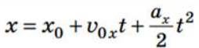
Алгоритм працює циклічно до моменту завершення моделювання.

Блок-схема алгоритму:
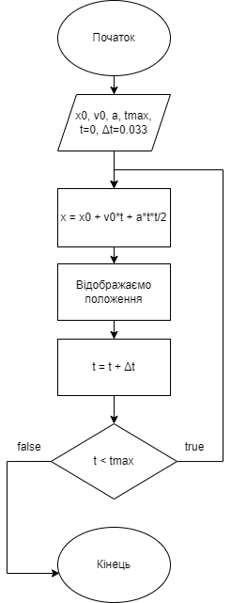

Висновки:
У ході виконання лабораторної роботи було розроблено технічне завдання для створення програмної моделі прямолінійного руху, визначено основні функціональні вимоги та сформульовано мету проекту.
Було обрано гнучку методологію розробки Agile, що дозволило структуровано організувати процес створення програмного продукту, розділивши його на окремі етапи та забезпечивши можливість поступового вдосконалення моделі.
Також було розроблено графічний алгоритм роботи програми, який відображає послідовність обчислення координати тіла залежно від часу та логіку функціонування системи. Алгоритм забезпечує коректну реалізацію математичної моделі рівномірного та рівноприскореного руху.
У результаті роботи закріплено знання з кінематики, принципів комп’ютерного моделювання та основ побудови алгоритмів, а також сформовано практичні навички аналізу, проектування та структуризації програмної системи.

